Утилита ipconfig
Получите справку о параметрах утилиты ipconfig.
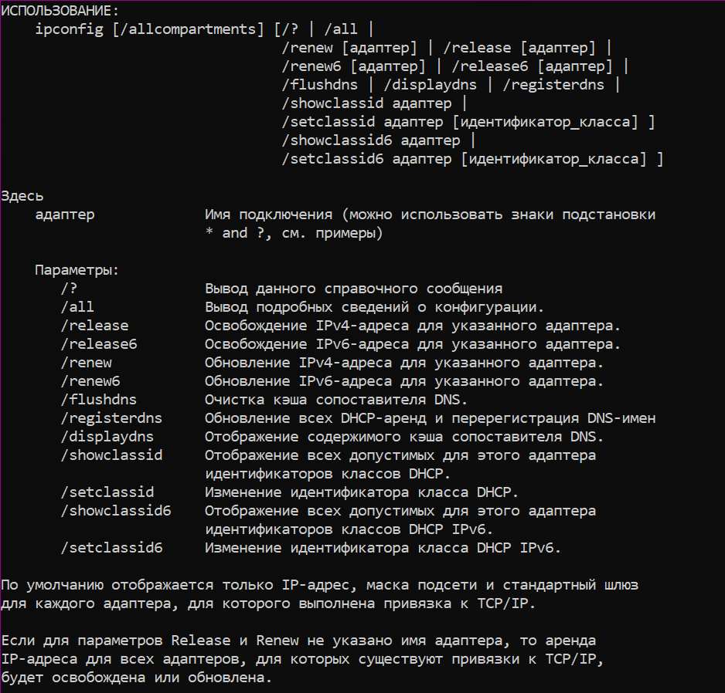

Получите короткий отчет утилиты исследуйте его.
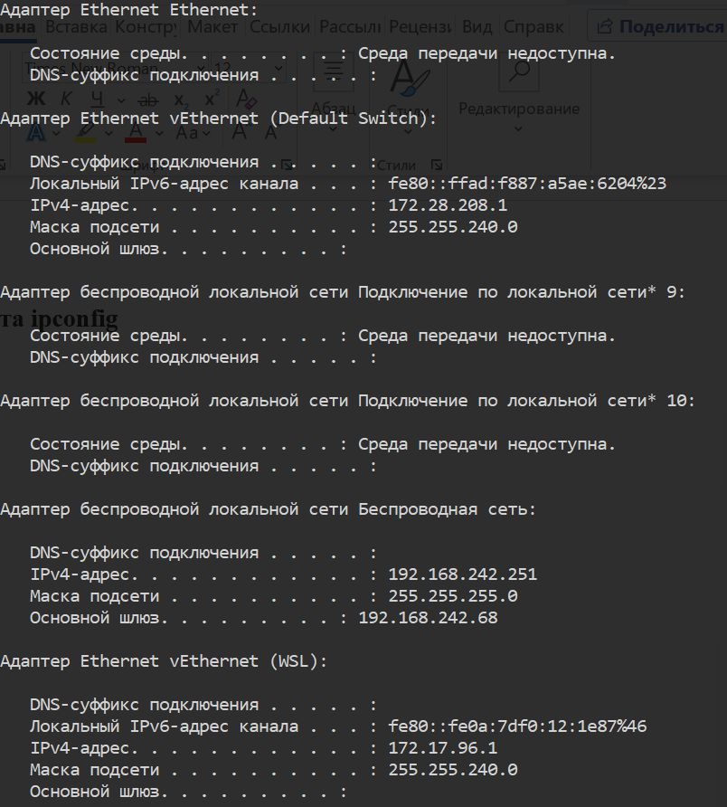
Получите полный отчет утилиты. Выпишите символическое имя хоста , IP-адрес, маску подсети, MAC-адрес адаптера.

имя хоста: home
IP-адрес: 172.28.208.1
MAC-адрес адаптера: D4-81-D7-6F-DF-D9
маску подсети: 255.255.240.0

Класс B

10101100.00011100.11010000.00000001 (IP)
11111111.11111111.11110000.00000000 (Маска)
10101100.00011100.11010000.00000000 → 172.28.208.0

Минимальный 172.28.208.1
Максимальный 172.28.298.254
Количество хостов 4094
Код производителя: D4-81-D7
Утилита hostname
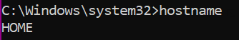
Утилита ping
Получите справку о параметрах утилиты ping.
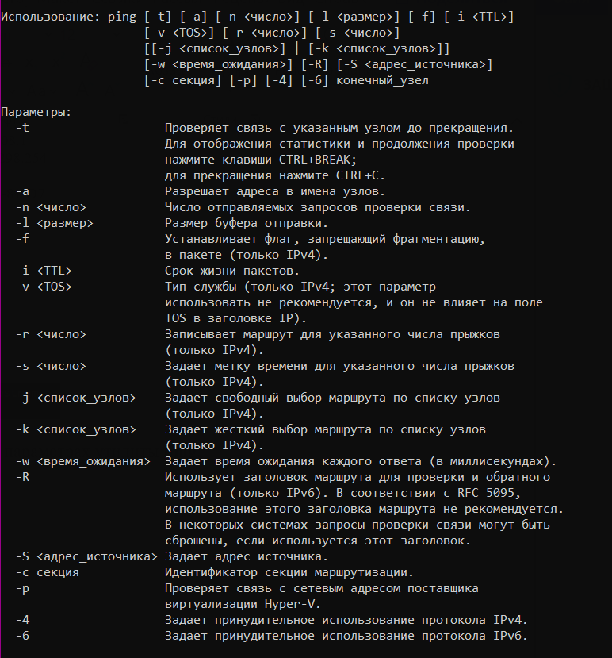

С помощью ping проверьте работоспособность интерфейса внутренней петли компьютера.
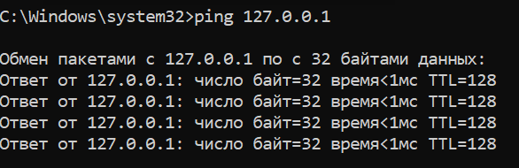

С помощью утилиты ping проверьте доступность интерфейса какого-нибудь компьютера в локальной сети, указав в качестве параметров его IP-адрес. 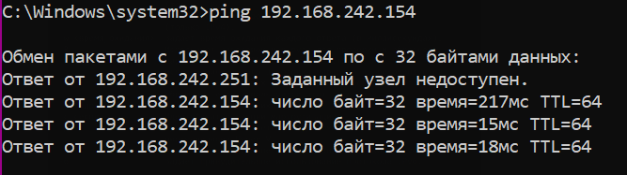

С помощью утилиты ping проверьте доступность интерфейса какого-нибудь компьютера в локальной сети, указав в качестве параметров символическое имя хоста.
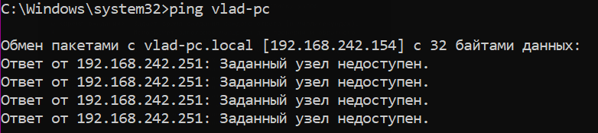

С помощью утилиты ping проверьте доступность интерфейса какого-нибудь компьютера в локальной сети, указав в качестве параметров символическое имя хоста и увеличив размер буфера отправки до 1000 байт
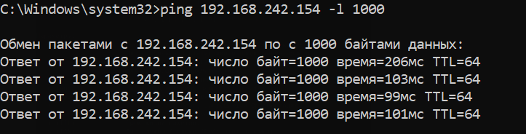

С помощью утилиты ping проверьте доступность интерфейса какого-нибудь компьютера в локальной сети, указав в качестве параметров его IP-адрес и установив количество отправляемых запросов равное 17.

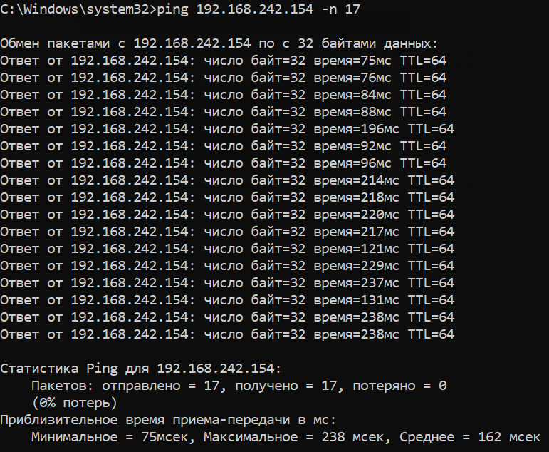

Tracert

Получите справку о параметрах утилиты tracert.
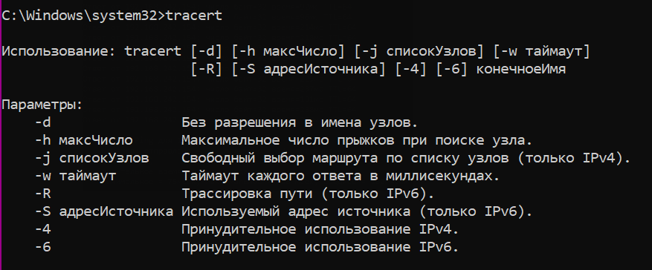

С помощью утилиты tracert определите маршрут хоста самого к себе (интерфейс внутренней петли).
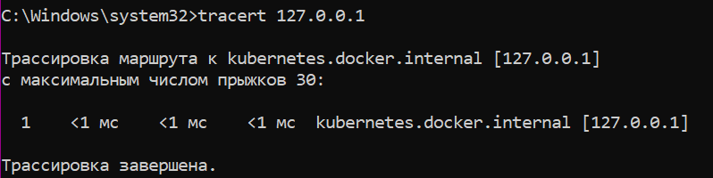

С помощью утилиты tracert определите маршрут к хосту в локальной сети. Определите количество прыжков в полученном маршруте.
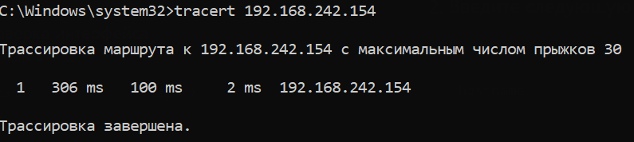

Route

Получите справку о параметрах утилиты route.
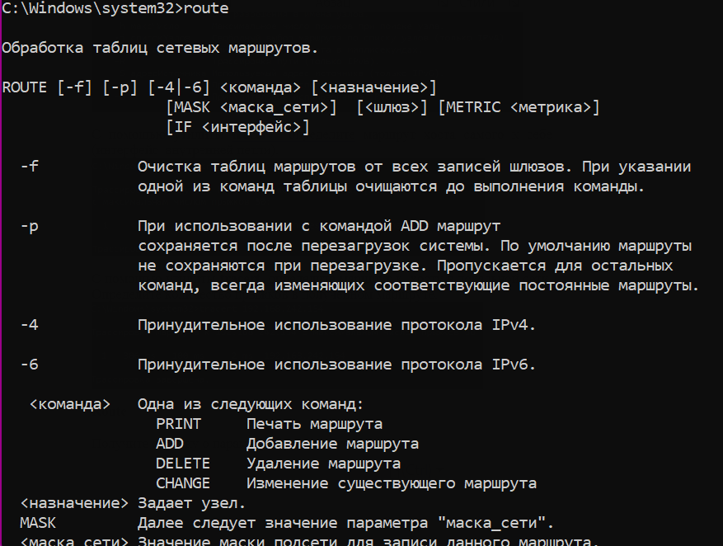

Распечатайте на экран монитора таблицу активных маршрутов компьютера. Исследуйте полученный отчет. Определите строки таблицы, соответствующие интерфейсу внутренней петли и широковещательным адресам. Определите IP- адреса шлюзов
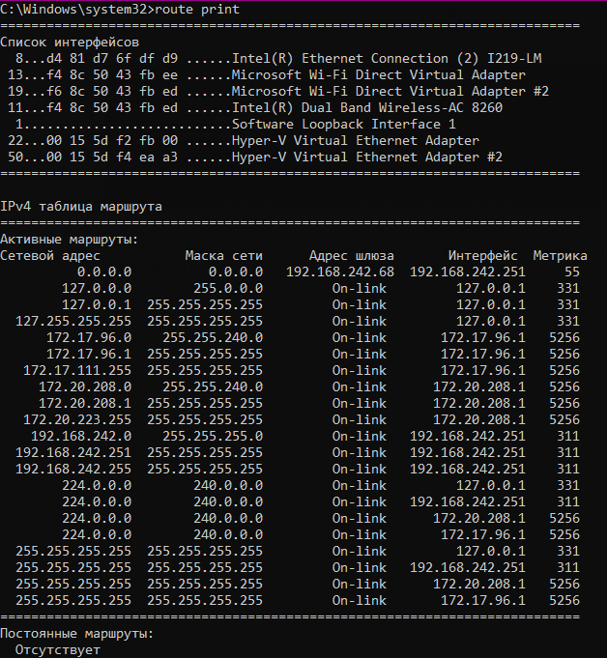
Arp

Получите справку о параметрах утилиты arp.
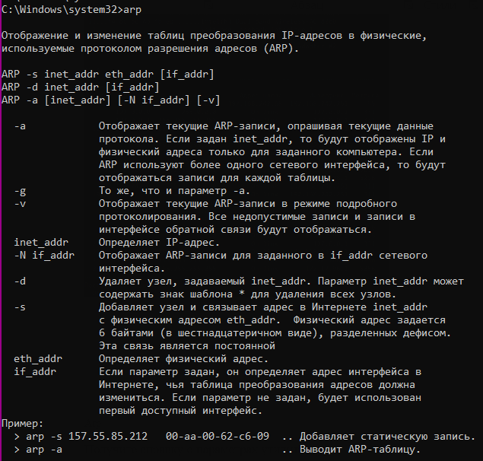

Распечатайте на экран монитора arp-таблицу. Исследуйте полученный отчет. Определите хосты, которым соответствуют строки arp-таблицы. Определите IP-адрес, которого нет в arp-таблице, но есть в локальной сети. Выполните утилиту ping в адрес этого хоста. Распечатайте снова arp-таблицу и объясните произошедшие изменения. Определите MAC-адреса двух хостов с ближайшими IP-адресами.

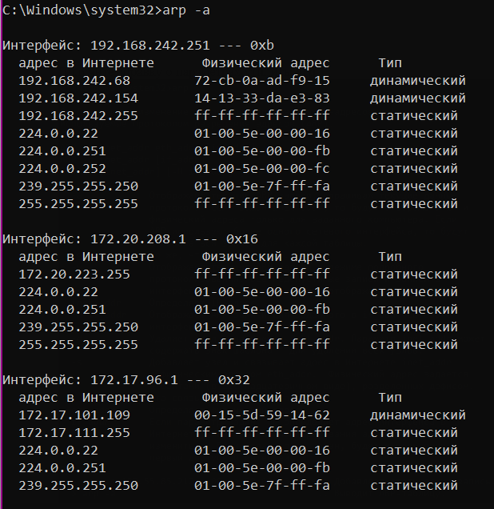
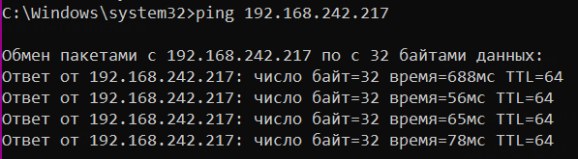
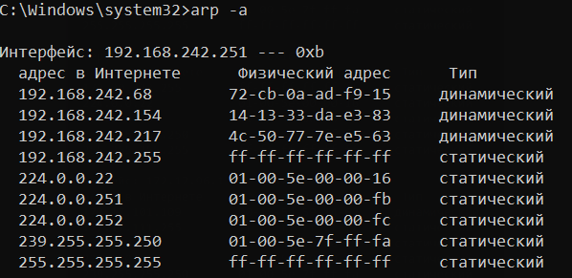

Nslookup

Запустите утилиту nslookup в диалоговом режиме и наберите команду help. Ознакомьтесь с полученным отчетом, отражающим возможности утилиты nslookup.
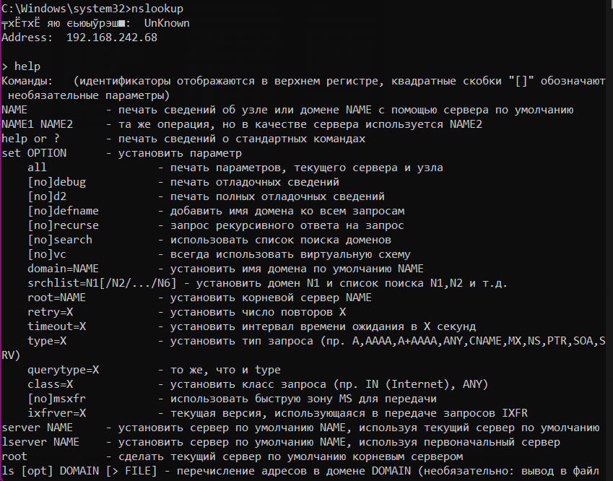

. Запустите утилиту nslookup в диалоговом режиме. Определите имя и IP-адрес хоста, на котором установлен DNS-сервер по умолчанию. Определите IP-адреса хостов по их именам (имена хостов выдаст преподаватель).

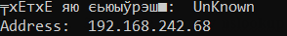

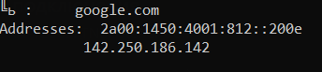

Netstat
Получите справку о параметрах утилиты netstat
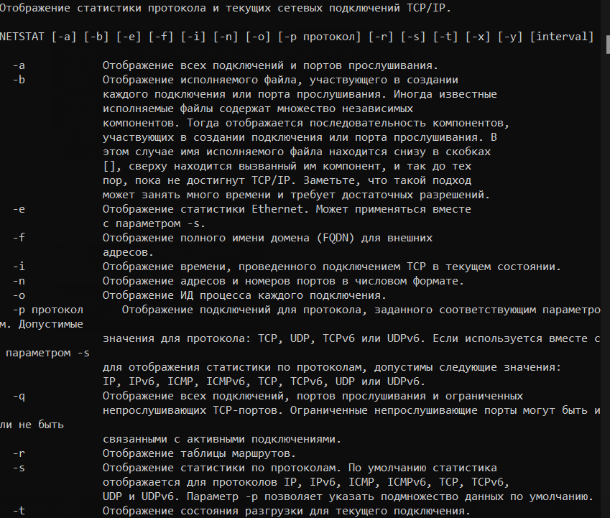

Запустите утилиту netstat -a для отображения всех подключений и ожидающих портов. Исследуйте отчет. Выясните, какие из известных служб прослушивают порты. С какими из этих портов поддерживается внешнее соединение и по какому протоколу ? Определите имена хостов и номера портов внешних соединений
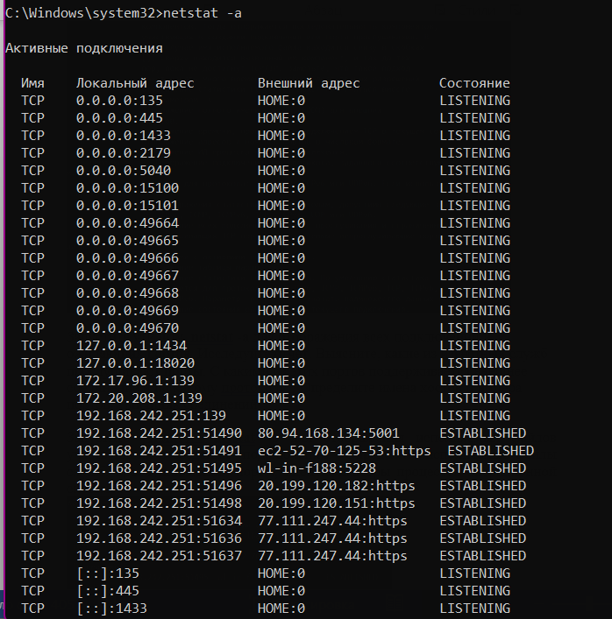
Запустите утилиту netstat -b для отображения исполняемых файлов участвующих в создании подключений. Определите исполняемые файлы служб, прослушивающих порты, идентификаторы процессов операционной системы.
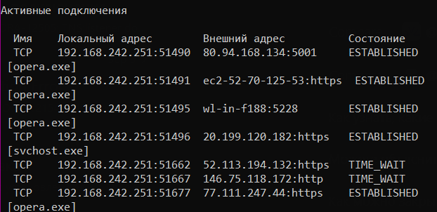

Запустите утилиту netstat -ab. Исследуйте полученный отчет. Для формирования файла отчета утилиты, перенаправьте вывод утилиты в файл с помощью команды: netstat -ab > c:\report.txt. Проконтролируйте наличие отчета в файле.

. Получите справку о параметрах утилиты nbtstat. Выполните все команды отраженные в справке. Исследуйте полученные отчеты.

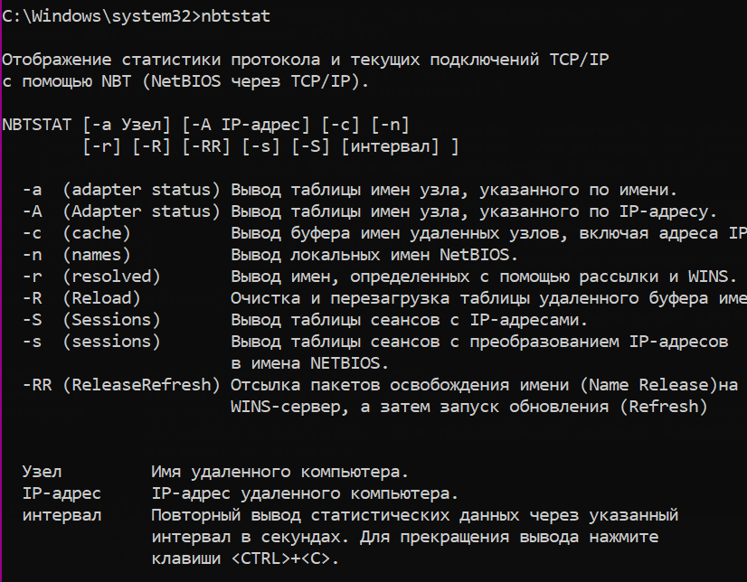

Получите справку о параметрах утилиты net. Получите справку по отдельным командам утилиты с помощью команды help. Получите статистику рабочей станции и сервера компьютера с помощью команды statistics. Перешлите сообщение на соседний компьютер с помощью команды send. Получите список пользователей компьютера с помощью команды user.
